МУНИЦИПАЛЬНОЕ ОБЩЕОБРАЗОВАТЕЛЬНОЕ УЧРЕЖДЕНИЕ
СРЕДНЯЯ ОБЩЕОБРАЗОВАТЕЛЬНАЯ ШКОЛА
ИМЕНИ ГЕРОЯ СОВЕТСКОГО СОЮЗА ИВАНА ИВАНОВИЧА ПУШАНИНА С. ПУШАНИНА
БЕЛИНСКОГО РАЙОНА ПЕНЗЕНСКОЙ ОБЛАСТИ

442258, Пензенская область, Белинский район, с. Пушанино, ул. Пригородная, 146,
ИНН 5810004860 ОГРН 1025801070470
тел. (84153) 3-53-49
__________________________________________________________________

Отчет
о реализации регионального культурно - образовательного проекта «Культурная суббота» август 2023г.
МОУ СОШ им. И.И.Пушанина с. Пушанина Белинского района Пензенской области

№п/п | Муниципалитет | Дата проведения | Место проведения. Тема мероприятия | Образовательная организация | Количество учащихся, посетивших мероприятие по Пушкинской карте | Целевая аудитория, количество участников
1 | Белинский район | 22.08.2023 г. | с. Пушанино Белинского района Пензенской области  Музей Боевой Славы МОУ СОШ им. И.И. Пушанина с. Пушанина Белинского района Пензенской области | МОУ СОШ им. И.И.Пушанина с. Пушанина Белинского района Пензенской области | - | 5-7 класс  15 ч.
№ п/п | Класс | Мероприятие | Ссылка на публикацию
1 | 5 - 7 класс | с. Пушанино Белинского района Пензенской области  Музей Боевой Славы МОУ СОШ им. И.И. Пушанина с. Пушанина Белинского района Пензенской области  День Государственного флага Российской Федерации  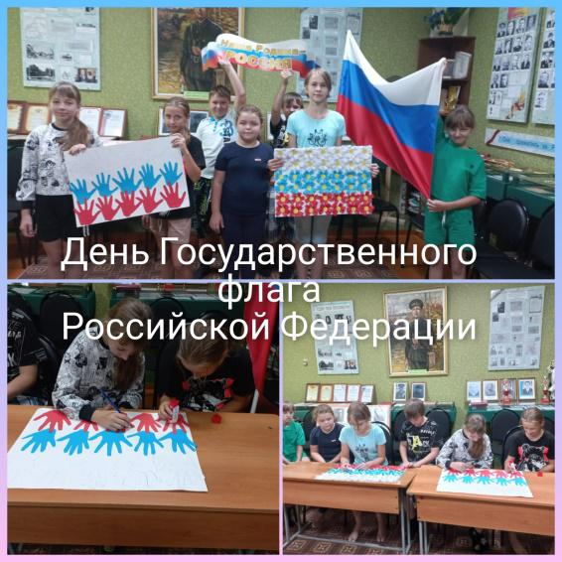  Ежегодно с 1994 года 22 августа в России отмечается День Государственного флага Российской Федерации. Впервые бело-сине-красный флаг появился в 1668 году, в период царствования Алексея Михайловича Романова. Государственным символом флаг стал при Петре I. 20 января 1705. 22 августа 1991 года Верховный Совет РСФСР постановил считать официальным Национальным флагом РФ «исторический флаг России – полотнище из равновеликих горизонтальных белой, лазоревой и алой полос», а указом Президента РФ от 11 декабря 1993 года было утверждено Положение о Государственном флаге Российской Федерации. В честь Дня Государственного флага РФ в школьном музее «Боевой славы» под руководством советника директора по воспитанию Пучковой Н. А. была проведена Акция «Я рисую родной флаг». Флаг – один из важных символов государства, который объединяет граждан, связывает воедино прошлое, настоящее и будущее страны. В государственной символике отражается история государства и народа, его традиции и менталитет. Он объединяет всех граждан в стремлении сделать свою страну сильной и процветающей державой, выражает идеи и принципы государства. | https://bel-pushanino.penzschool.ru/news-svc/item?id=433428&lang=ru&type=news&site_type=school

